**《软件工程》**

**实验报告二 ：原型工具的学习和实践**

**姓 名： 向申赤 学 号： 202210120510**

**院 系： 计算机与信息学院 专 业： 计算机科学与技术**

**实 验 室： J1-306 实验日期： 2024.9.25**

**总评成绩： 审阅教师： 杨青**

# 实验目的

1. 安装原型设计工具 AxureRp
2. 学习原型设计工具软件 AxureRp 的基本操作
3. 制作简单的原型页面
4. 导出原型文件并演示

# 实验环境

AxureRp8;

# 实验要求

1. 参考一张图学会AXURE【最快入门教程】，了解AxureRp的基本操作
2. 参考AxureRP8互联网产品原型设计—课件.rar文档，逐步学习AxureRp的用法
3. 按照“原型设计作业制作网站登录页面指南.pptx”，逐步实现一个简单的网站登录原型
4. 参考Fenix’s BookStore书店系统，制作该系统原型
5. 把制作的原型的源文件(.rp)以及实验报告一起打包，以“学号-姓名-软件工程实验二”命名，提交到雨课堂软件工程实验二

# 实验内容

## 书店首页

系统主界面（商品浏览页）如下图所示：

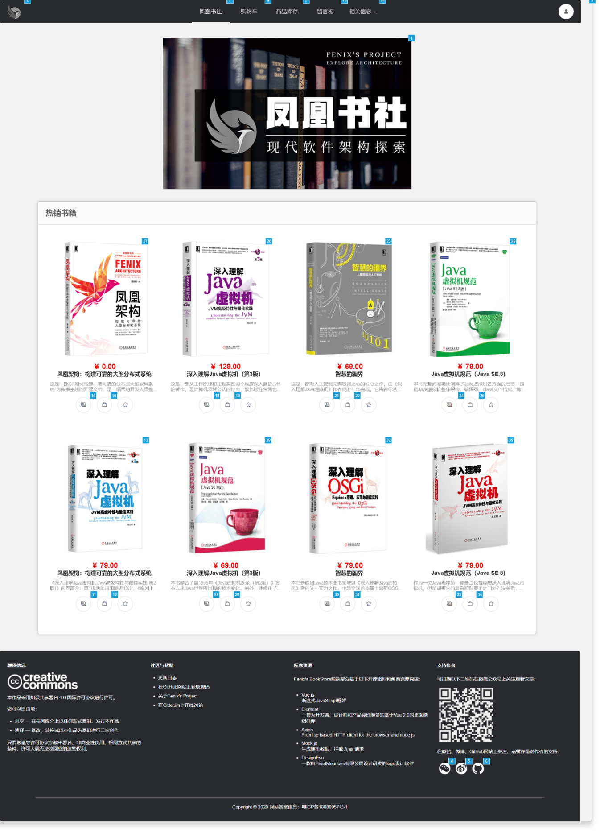

### 导航菜单栏

书店首页菜单栏的制作，我是使用图像热区来实现鼠标点击页面跳转，并且对对应页面的菜单项制作了选中高亮效果。对于“留言板”、“相关信息”的实现过程归属在 4.8留言板和相关信息 中。如下图所示：

文本

### 轮播图的制作

首页轮播图的实现稍微复杂一些，我是使用动态面板来实现的，结合对应的鼠标交互逻辑。

这两个动态面板都有三种状态，每个状态下对应不同的轮播图片（共3张），同时加入两个鼠标交互逻辑，以确保贴合原网页的轮播切换效果。通过设置用例1：鼠标移入图片元件范围时，动态面板自动通过滑动效果切换至下一个图片状态；或者通过点击图片实现轮播状态的切换。

### 书的悬停效果

原网站首页在浏览商品过程中，当鼠标移动到某一书籍时，会类似悬浮的效果。我是通过将方框元件隐藏后，通过鼠标悬停条件，来显示其对应的底框。如图所示：

首先用一个矩形的方框将与之对应的书籍内容进行包裹，书籍图片、书籍的价格、简介以及对应的三个操作按钮等这些内容进行组合，然后对这个矩形方框设置样式交互，设置的交互如下图所示：

### 书籍详情页

在书店商城首页浏览书籍时，可通过点击欲购买书籍的图片跳转该书籍的详细信息页，以便查看详细的商品细节。

通过鼠标点击图片上层的图像热区，跳转至书籍详情页。如图所示：

书籍详情页主要的部分是右侧的地址下拉选择器、加入购物车、立即购买等功能元件，其他部分较为简单。

由于Axure自带元件库中没有原网站的滑动开关按钮，因此我采用动态面板来实现该效果：通过元件图片以淡入淡出改变不同状态。

文本

中度可信度描述已自动生成文本

立即购买也是用类似的思路实现，不过多了一个悬浮样式变换的效果。加入购物车按钮则直接是鼠标点击跳转至“购物车”页面。

### 快捷跳转按钮（购物车、结算）

在书店商城首页中，每本书籍下方有三个快捷按钮，原网页通过点击对应的按钮实现页面的快捷跳转。我通过给每个按钮添加图像热区并增加鼠标点击的跳转交互来实现的。

点击左边的“结算”按钮时，会直跳转到书籍的结算页面；点击中间的“添加购物车”按钮时，会直接跳转到书籍购物车页面；由于收藏页面没有制作，所以点击右边的“收藏”按钮时，会跳转至“暂未设置”页面。如图：

## 用户登录

登录界面通过“登录”按钮对用户名和密码进行验证实现不同的登录逻辑。

此外，在用户协议和隐私政策两处也设置了对应的窗口弹出。

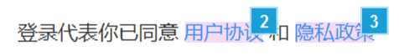

## 用户注册

徽标

在用户登录界面点击“注册新用户”即可跳转至用户注册界面，点击注册后会直接进入书店主界面；点击返回则会返回至用户登录界面。

## 购物车

购物车界面只在结算按钮设置交互，点击结算按钮即可跳转到结算界面。

购物车界面如图所示：

## 结算

提交订单按钮也设置了交互，鼠标点击后跳转到最终的支付界面。

购物车跳转的结算界面如下图所示：

## 支付

支付界面如下图所示：

“点击模拟扫码”和“点击取消购买”两处都设置了对应的链接。当点击“模拟扫码”时，则会跳转至支付成功界面，此界面会在等待3s后自动回到书店商城主界面；当点击“取消支付”时，则会返回至“结算”界面。

图形用户界面

## 库存和添加商品

库存的界面如下图所示：

在每个商品的操作列都设置了链接，点击会跳转至“暂未设置”界面。在“新增商品”按钮上制作了交互，浅黄色的部分代表隐藏的“新增商品”的表单，默认时隐藏状态，点击“新增商品”按钮则会显示，交互如图所示：

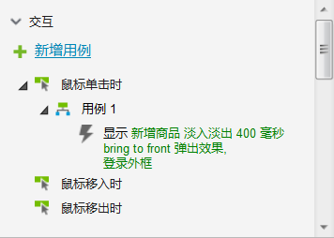

表单的界面如下图所示：

表单内的 “×”和“添加”按钮都添加了对应的交互，点击“×”和“添加”都会隐藏表单。如图所示：

## 留言板和相关信息

### 留言板

留言板界面就是一个纯静态界面，是从网站上截取下来的图片，只设计了点击菜单栏的“留言板”按钮时载入这个界面。

### 相关信息

相关信息就是菜单嵌套子菜单，并且在每个按钮上设置交互，点击时打开某个链接（“暂未设置”页面）。如图：

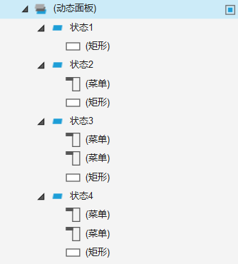 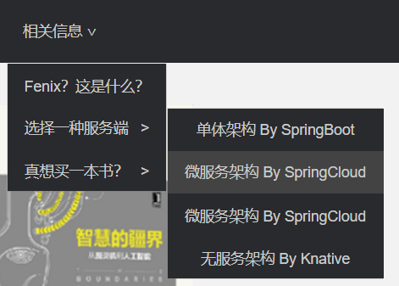

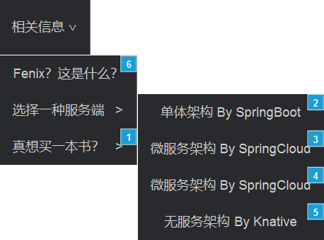

# 实验结论

在此次实验中，我系统地学习并实践了AxureRP8的原型设计工具操作，整个实验过程围绕一个模拟的书店系统进行，分多个部分展开。通过这次实验，我深入掌握了AxureRP8的使用技巧，尤其是在实现复杂交互和动态效果方面有了很大提升。设计中，我不断思考如何通过交互提升用户体验，并通过多次修改优化界面效果。此次实验不仅帮助我熟悉了原型设计工具，还为我在系统开发和用户界面设计方面提供了实践经验。

以下是我对实验各环节的总结与反思：

1. 原型设计工具的学习

通过阅读教程和参考示例，快速掌握了AxureRP的基本操作。通过学习如何添加元件、设置交互、使用动态面板等，我建立了对该工具的基本认知。为后续的实际操作打下了坚实的基础。

2. 书店首页设计

在设计书店首页时，首先实现了导航菜单栏的制作，使用图像热区和交互逻辑，确保点击菜单项能够正确跳转到不同的页面。同时，为了提升用户体验，还为菜单项增加了选中时的高亮效果，模拟真实网站的导航交互。

首页的轮播图设计相对复杂，通过创建动态面板来实现轮播效果。每个面板设定了三种状态，用户可以通过鼠标悬停或点击图片实现轮播图的切换。

3. 书籍悬停与详情页

设计了书籍悬停效果，通过鼠标悬停时显示书籍的详细信息框，并为其设置了交互样式，以便用户能够直观查看商品信息。此外，在书籍详情页，用户可通过点击书籍图片进入该页面。在这个页面中，重点设计了地址选择、加入购物车、立即购买等功能元件，用户可以通过这些功能完成商品购买流程。

4. 用户登录与注册界面

用户登录界面设计中，实现了登录逻辑的交互，验证用户输入的用户名和密码是否正确，确保了不同登录场景的顺利进行。同时，在用户协议和隐私政策部分设置了弹窗交互，以便用户能够快速查看相关条款。此外，用户可以通过登录页面跳转至注册界面，完成新用户注册操作。

5. 购物车与结算功能

在购物车页面，设计了基本的商品列表展示与结算按钮交互。点击结算按钮后，用户会跳转到结算界面，进一步完成订单提交与支付。在结算页面中，用户可以通过点击“提交订单”按钮跳转至支付页面。

支付界面中，设置了“模拟扫码”功能，点击该按钮后，用户会跳转至支付成功页面，并在短时间后自动返回书店首页。这一部分的设计强调了交互逻辑的流畅性，确保了用户支付体验的完整性。

6. 库存与商品添加

在库存管理页面，设计了商品的快捷操作按钮，点击后会跳转至相关页面。同时，实现了“新增商品”功能，用户可以通过点击新增按钮，展开填写商品信息的表单，并通过表单提交新的商品数据。这个部分主要考察了对隐藏/显示元件的动态交互处理能力。

这次实验，基本实现了“凤凰书社”所有界面的制作。